Habilidade: (EF04LP04) Usar acento gráfico (agudo ou circunflexo) em paroxítonas terminadas em -i(s), -l, -r, -ão(s).

ESCOLA: ____________________________________________________________________________________

___________________________________________________________________________________________

PROFESSOR(A): ______________________________________________________________________________

ALUNO(A): __________________________________________________________________________________

TURNO: _____________________________________________________________DATA: _____/______/______

**PORTUGUÊS**

Na aula de hoje vamos aprender sobre o acento agudo e o acento circunflexo:

**Acento agudo:**

* O acento agudo (**´**) é um sinal de acentuação que nos ajuda a pronunciar as palavras corretamente.
* Na língua portuguesa apenas as letras vogais são acentuadas.
* Nas palavras que são escritas com acento agudo, ele é utilizado na letra vogal da sílaba tônica.

**Acento circunflexo:**

* O acento agudo (**^**) é um sinal de acentuação utilizado apenas nas letras vogais **a**, **e**, **o** “fechadas”, isto é, quando o som é pronunciado com a boca quase fechada.
* O acento circunflexo é utilizado na letra vogal para indicar a sílaba tônica.

Vamos agora entender um pouco mais sobre como acentuar as palavras utilizando o acento agudo e o circunflexo:

PROIBIDO COMPARTILHAR ESTE ARQUIVO, ACESSE O SITE: <https://sendasdoef1.com/>

TODOS OS DIREITOS RESERVADOS AO SITE SENDAS DO ENSINO FUNDAMENTAL 1 - <https://sendasdoef1.com/>. REPRODUÇÃO PROIBIDA. VENDA PROIBIDA.

1) Leia, com atenção o texto a seguir:

**O acento do Vovô e da Vovó**

PROIBIDO COMPARTILHAR ESTE ARQUIVO, ACESSE O SITE: <https://sendasdoef1.com/>

O vovô e a vovó,

Não gostam de confusão.

Pedem para seus netinhos,

Prestarem muita atenção.

Vovô se escreve de um jeito,

Que vovó não escreve não,

O vovô leva chapéu.

A vovó leva grampinho.

Pois acento circunflexo,

é igual a um chapeuzinho

Na vovó o acento agudo

deixa tudo bem certinho.

Autor: Tárcio Costa

Agora responda:

A) Qual é a diferença da palavra vovô e da palavra vovó?

______________________________________________________________________________________________

______________________________________________________________________________________________

______________________________________________________________________________________________

B) Identifique no texto, outra palavra além de vovó, que também possui acento agudo, escreva-a abaixo:

______________________________________________________________________________________________

2) Acentue as palavras a seguir utilizando acento agudo (**‘**)

A) Sofa

B) Chale

C) Cafe

D) Bau

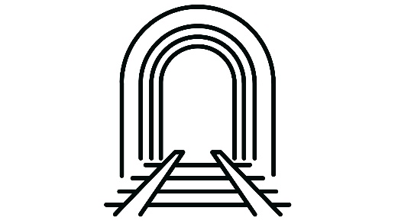E) Tunel

F) Cleopatra

TODOS OS DIREITOS RESERVADOS AO SITE SENDAS DO ENSINO FUNDAMENTAL 1 - <https://sendasdoef1.com/>. REPRODUÇÃO PROIBIDA. VENDA PROIBIDA.

3) Acentue as palavras a seguir utilizando acento circunflexo

PROIBIDO COMPARTILHAR ESTE ARQUIVO, ACESSE O SITE: <https://sendasdoef1.com/>

A) Pera

B) Bebe

C) Robo

D) Avo

E) Fenix

F) Lampada

4) Acentue corretamente as palavras abaixo:

A) Tenis

B) Ponei

C) Virus

D) Venus

E) Açucar

F) Amavel

G) imã

H) Sotãos

TODOS OS DIREITOS RESERVADOS AO SITE SENDAS DO ENSINO FUNDAMENTAL 1 - <https://sendasdoef1.com/>. REPRODUÇÃO PROIBIDA. VENDA PROIBIDA.